

毕业论文
（本 科 生）

论文题目（中文） 基于Android平台的兰州大学图书馆客户端
的设计与实现
论文题目（外文） Design and Implementation of Lanzhou
University Library Client Based on Android
Platform
学 生 姓 名 赵 亮
导师姓名、职称 柳春艳 导师
学生所属学院 信息科学与工程学院
专 业 教育技术学
年 级 2013级

兰州大学教务处

诚信责任书
本人郑重声明：本人所呈交的毕业论文（设计），是在导师的指导下独立进行研究所取得的成果。毕业论文（设计）中凡引用他人已经发表或未发表的成果、数据、观点等，均已明确注明出处。除文中已经注明引用的内容外，不包含任何其他个人或集体已经发表或在网上发表的论文。
本声明的法律责任由本人承担。

论文作者签名： 日 期：

关于毕业论文（设计）使用授权的声明
本人在导师指导下所完成的论文及相关的职务作品，知识产权归属兰州大学。本人完全了解兰州大学有关保存、使用毕业论文的规定，同意学校保存或向国家有关部门或机构送交论文的纸质版和电子版，允许论文被查阅和借阅；本人授权兰州大学可以将本毕业论文的全部或部分内容编入有关数据库进行检索，可以采用任何复制手段保存和汇编本毕业论文。本人离校后发表、使用毕业论文或与该论文直接相关的学术论文或成果时，第一署名单位仍然为兰州大学。
本毕业论文研究内容：
□可以公开
□不宜公开，已在学位办公室办理保密申请，解密后适用本授权书。
（请在以上选项内选择其中一项打“√”）

论文作者签名： 导师签名：
日 期： 日 期：
基于Android平台的兰州大学图书馆客户端的设计与实现

摘要
计算机的发展带来了人们生活方式的改革，智能手机在这场变革中应用而生。Android 是目前智能手机领域的主流系统之一，是用户最为广泛的手机操作系统，也是我校学生使用最多的手机系统。
本文通过对兰州大学图书馆管网系统的结构的分析，对其官网系统中常用的模块进行筛选，分类和重组后，基于Android平台设计并开发一个图书馆手机客户端，使广大在校师生得以更方便使用图书馆的网络系统和线下体验。
本移动客户端使用的Android平台是Android 4.1平台以上，Android 7.1.1平台以下版本适配，使用到的Android技术以Activity + Fragment 为主，并使用Fresco 等第三方开源库进行开发，并解决了诸多版本兼容的问题。

关键词：兰州大学，图书馆客户端，Android平台

Design and Implementation of Lanzhou University Library Client Based on Android Platform

Abstract
The development of computers has brought about the reform of people's lifestyles, smart phones in the application of this change. Android is one of the mainstream systems in the field of smart phones, is the most widely used mobile phone operating system, but also my school students use the most mobile phone system.
Based on the analysis of the structure of the network system of Lanzhou University(LZU), this paper chooses, classifies and reorganizes the modules commonly used in the official website system. After designing and developing a library mobile client based on the Android platform, To make it easier to use the library's web system and offline experience.
The mobile client uses the Android platform is Android 4.1 platform above, Android 7.1.1 platform the following version of the adaptation, the use of Android technology to Activity + Fragment-based, and use Fresco and other third-party open source library to develop and solve the Many versions of compatible issues.

Key words: LZU, Library client，Android platform
目 录

第一章 绪论

1.1 研究背景
21世纪以来，计算机的发展极大地促进了人们生活的发展，生活方式也在发生着翻天覆地的改革。随着技术的革新和发展，终身学习和移动学习也成为了人们生活学习的方式和途径。
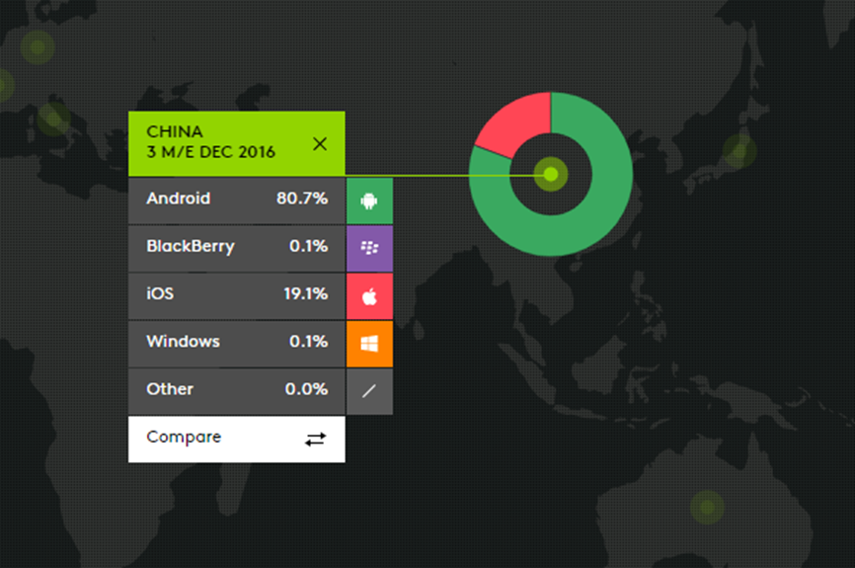
在这场以智能设备为奠基的移动学习的浪潮冲击下，诞生了对于智能设备的底层支持的技术和相关的企业，Google公司和Apple公司在这场改革中是浪尖的弄潮儿，而他们的产品Android手机操作系统和iOS手机操作系统及设备广为人们熟悉和使用，在我国，Android手机操作系统更是占据了市场的绝大多数用户。据 kantar worldpanel网站统计的硬件生产厂商生产的智能机系统在线导图显示，2016年以来，基于Android操作系统的智能手机每月生产量占中国市场的80%左右，其中2016年12月份的生产量统计如图：
如上图所示，基于用户量巨大的Android智能手机的应用开发也是用户量巨大，用于教育教学的软件同样有巨大的市场和用户量，其中，网易出品的有道翻译和北京木仓科技出品的驾考宝典是教育教学领域的先驱产品。
2010年前后，Android手机开始进入中国市场，2013年前后，Android手机开始在中国市场普及，大多数人群开始使用Android智能手机，同时，Android的开发人员也在大幅度增加，APP市场中的各类应用也开始爆发，发展到2016年前后，市场和应用也趋于饱和，发展开始呈现平稳状态。

1.2 研究意义
兰州大学图书馆是我校的重要组成部分，馆藏丰富，历史悠久，是莘莘学子心目中的精神家园，是学校的象征，也是我校大学精神的重要守护者。图书馆是我校师生每日不可或缺的重要学习资源，是老师和学生查询文献资料，获取各个学术领域内最新知识的重要途径。
基于兰州大学图书馆的Android移动客户端最终运行平台是安装Android系统的智能手机，因此，对于信息量较少的查询工作、简单的业务处理，例如：图书馆最新动态、新书推荐、开放时间查询的查询及图书续借及预约、馆际互借功能的使用，就显得非常灵活。尤其是在我们每次准备走进图书馆的情况下，打开客户端就可以查询到这些自己关心的资讯，找到我们想看的书籍的位置，给师生使用图书馆带来极大的便利。采用Android平台设计和实现兰州大学图书馆客户端，能够满足众多校园用户利用移动终端设备方便快捷的使用图书馆的各项功能，为校园的信息化服务提供了更多的支持，对移动校园网的建设具有重要意义。^{[1]}

基于Android 系统的广阔市场和使用人群，针对Android 进行开发兰州大学图书馆移动客户端，可以在同学们中进行更为广泛的推广和使用，使使用效益和开发成本比例达到最大；同时，Android平台的开放性 基于Android 平台同时也使得开发成本降低了不少。

计算机的发展带来了人们生活方式的改革，智能手机在这场变革中更是发挥着巨大的作用。Android 是目前智能手机领域的主流系统之一，是用户最为广泛的手机操作系统，也是我校学生使用最多的手机系统。
基于Android平台的兰州大学图书馆客户端是指将兰州大学图书馆管网系统中，为了方便学生进行图书馆的最新动态的查询、接收新书到馆的通知和其他各类消息的通知、馆藏的检索、电子期刊的阅览、校区馆藏和开放时间的查询、借阅服务、科技查新、图书续借、预约以及馆际互借等功能的使用进行的功能模块化集成的系统的实现。

1.3 行业研究现状
随着第四代移动通信技术的普及和智能设备的发展，人们对于获取信息的需求也显得更加强烈，在获取方式上也更加多样，不再是局限于传统的固定终端连接互联网络，而是通过各种智能设备，移动地获取信息。^{[2]}
目前，移动平台的主流系统主要为Android 系统和iOS系统，主要运行在手机、平板电脑等便携式设备上，由于这些设备的计算能力、数据的存储能力的局限，在移动平台中大部分应用都是以纯粹的客户端的角色，然后通过网络与传统大型应用的交互，充当大型企业应用的客户端。另外，Android 平台基本上是免费的，能够给用户非常方便的数据查阅功能。因此Android平台为校园内师生动态获取图书馆信息的需求提供了实现的可能性。
从我校来说，图书馆客户端的历史，无论是Android版，还是IOS版，目前都是空白，并没有进行过任何的设计和实现，通过对我校部分同学的调查发现，同学们对于图书馆客户端的兴趣和期待比较大，对于图书馆客户端的功能期待主要包括图书借阅手续的办理，图书续借和预约，自习室空座位的查询，特色资源及试用资源的在线使用，新书推荐，各类通知公告的展示，以及一些可以为班级服务的小功能等；
从同等高校来看，已经实现了图书馆客户端的学校主要有北京大学，吉林大学等几所高等院校，其中北京大学图书馆客户端最后一次更新是在2013年，版本较为落后，软件存在一些漏洞，设计也不够新颖，其中吉林大学图书馆客户端实现了馆藏查询、图书续借，通知公告、图书馆导航，公开课，学术资源以及报纸等功能，是同等院校的图书馆客户端中较为完善的一款；从全国来看，其他机构拥有图书馆客户端的有首都图书馆，部分省市也拥有自己的图书馆客户端，功能相对不够完善，使用较为繁复。

第二章 Android平台构架和特性

2.1 Android平台架构

Android是一种基于Linux的自由及开放源代码的操作系统，由Google公司和开放手机联盟领导及开发，主要使用于移动设备，如智能手机和平板电脑。第一部Android智能手机发布于2008年10月。沿袭至今，安卓已经发布了Android 7.1.1版本的系统平台。据硬件生产厂商统计，截至2016年3月，我国各手机操作系统平台市场占有如下图所示：

2.2 Android特性

第三章 Android开发技术介绍

3.1 Java语言在Android应用开发中的应用

3.2 Android最新开发环境的搭建

3.3 Android项目结构

第四章 客户端功能模块设计与实现

4.1 模块分析与设计

4.2 功能实现

第五章 客户端测试与优化

5.1 功能测试

5.2 性能优化

第六章 研究总结

6.1 研究总结

论文（设计）成绩
导师评语

建议成绩 指导教师（签字）
答辩小组意见

答辩委员会负责人（签字）
成绩 学院（盖章）

年 月 日

